安徽省2020年上学期滁州市明光县明光中学高一历史第一次月考试题
时间：60分钟 总分：100分
一、单选题（本题共25小题，每小题3分，共60分）
1．央视热播的《舌尖上的中国》展现了不少中国传统美食的生产、加工工艺。假设该剧组想拍摄我国水稻起源的专题片，下列选项中符合他们拍摄要求的外景地点是( )
A．河姆渡文化遗址 B．北京人遗址
C．元谋人遗址 D．仰韶文化遗址
2．我们中国人自古就有“同祖同宗”、“认祖归宗、”“寻根问祖”、“叶落归根”等民族认同感和归属感，与之渊源对应正确的是（ ）
A．夏、王位世袭制 B．周、分封制
C．周、宗法制 D．原始、禅让制
3．周初建立的分封制度“政权并不集中在最高的王的手上。这是个一层层重叠着的权力金字塔，每个贵族都分享着一部分权力。王奈何不得侯，侯也奈何不得公，一直到士，都是如此”。这最能表明分封制( )
A．家国同构的政治结构形式 B．森严的等级制度
C．分权与制衡的原则 D．权力分散未形成中央集权
4．商代的甲骨卜辞对商人的农事活动有大量的记载，几乎包括与农业有关的各个方面，后世所谓“五谷”、“六畜”在卜辞中也都有反映。这说明当时（ ）
A．小农经济开始形成 B．农业已成为社会生产的重要部门
C．占卜抑制经济发展 D．神权与王权相结合促进农业发展
5．春秋时期，大国打出“尊王”的旗号争夺霸主地位，挟天子以号令其他诸侯；战国时期，诸侯不再尊崇周天子，自行称王并互相攻伐兼并。这反映出当时( )
A．统一趋势逐渐增强 B．中央集权日趋瓦解
C．贵族政治业已崩塌 D．宗法原则受到冲击
6. 下表为不同文献关于春秋战国时期治国思想的记述。
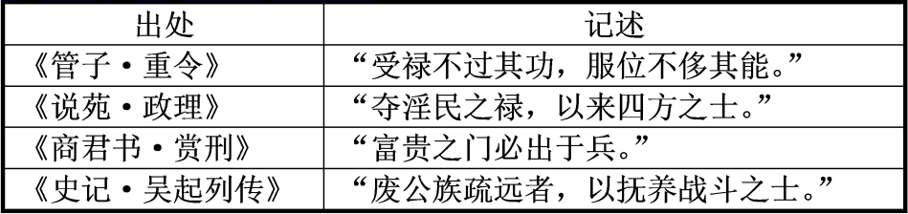
由此可以推知( )
A．君主对权臣的实际控制力有限 B．削弱旧贵族的势力成为潮流
C．军功阶层全面取代显贵望族 D．士农工商的社会结构严重固化
7．孔子曾与弟子宰予讨论“三年之丧”的问题。宰予认为为父母守丧的时间可以改为一年，因为“君子三年不为礼，礼必坏；三年不为乐，乐必崩”。孔子问他如此是否心安，回答说：“安。”孔子说：“如果安心，你便去做吧。”但孔子认为宰予不仁。这表明( )
A．孔子教育学生未做到表里如一 B．孔子奉行因材施教的原则
C．礼在当时已丧失了社会约束力 D．孔子认为道德要重于实利
8．在西周的金文记载中已经有“戎”“夷”之称。“华夏”各国间存在纷争，但无论各国关系多么敌对，它们并不称呼对方为“戎”“夷”。这一现象反映了先秦时期( )
A．实现国家统一成为社会的共识
B．农耕文明与游牧文明冲突剧烈
C．民族和文化认同观念已经出现
D．血缘成为维系政治认同的纽带
9．易中天在《帝国的终结》中说秦始皇称帝是“一场革命”，“始皇帝”为“新制度的第一天”。“新制度”最突出的特点是( )
A．率士之滨，莫非王臣 B．官员直接由皇帝任免
C．皇权至高无上 D．书同文，车同轨
10．有学者指出，秦朝以武力统一天下，却没有使原本属于各国的百姓感受到新政权带来的温暖，这成为秦朝短命而亡的“基因缺陷”。秦朝的“基因缺陷”指的是( )
A．强力推行重农抑商 B．实行皇位世袭制度
C．以郡县制控制地方 D．不合理的治理方式
11．中华民族五千年文明历史孕育了中华优秀传统文化，下列表述符合史实的是( )
①春秋战国的“百家争鸣”为中华传统文化体系奠定基础
②春秋时期商鞅变法，其敢为人先的精神激励后人
③秦始皇将隶书作为全国规范文字，维护了国家统一
④司马迁秉笔直书，其作品《史记》成为史书的典范
A．①② B．①④ C．②③ D．③④
12．汉武帝规定，“敢私铸铁器、煮盐者，钛左趾，没入其器物”。后世的历朝历代，也大都心照不宣地沿用了这一做法。这主要体现了( )
A．历代将汉武帝作为治国榜样 B．汉代经济制度为后代所推崇
C．富商大贾与小农之间的矛盾 D．政府对国计民生行业的控制
13汉武帝时期，曾多次大规模＂巡狩＂，视察地方，发现很多郡国监御史玩忽职守，地方许多问题没有及时奏报中央政府．为此，汉武帝（ ）
A．确立察举制 B．设立十三州刺史
C．实行推恩令 D．发兵平定地方叛乱
14．青年歌手林俊杰在歌曲《曹操》中唱道：“东汉末年分三国，烽火连天不休……。”歌词中的“分三国”是指历史上的三国鼎立，从地理方位来看，下面哪一幅图能直观反映了三国鼎立的形势（ ）
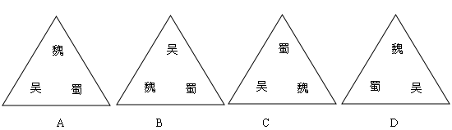
15．北魏孝文帝下诏说：“国家兴自北土，徙居平城，虽富有四海，文轨未一，此间用武之地，非可文治，移风易俗，信为甚难。”为此，他决定( )
A．南下并定都于洛阳 B．采取重文轻武政策
C．大量引进南方优秀人才 D．将无主的荒地分给农民
16.地图包含有丰富的历史信息，是学习历史的必备工具。下图反映的社会状况出现于（ ）
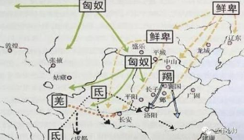
A．西汉 B．西晋 C．唐朝 D．隋朝
17.下列南北朝时期我国经济发展的突出特点中，对我国经济格局影响最大的一项是( )
A．各民族经济的交流加强 B．商品经济不够发达
C．江南地区迅速发展 D．士族庄园经济和寺院经济占重要地位
18．三国时代，波澜壮阔、英雄辈出。下列史实不是发生在这一时期的是( )
A．曹操率军南下和孙刘联军在赤壁大战
B．曹丕废掉汉献帝，自称皇帝，国号魏
C．刘备在成都称帝，国号汉
D．孙权称帝，国号吴
19．无论是陈寿的《三国志》，还是罗贯中的《三国演义》，都称魏、蜀、吴三分天下。下列关于三国之间的关系说法正确的是( )
A．蜀国与魏国加强了联合 B．势力最强大的是北方的魏国
C．吴国一直被蜀汉政权控制 D．曹操建立魏政权不合正统
20．唐朝大多数藩镇的主要功能或“戍边”或“防盗贼”或“防骄藩”，为唐中央提供钱粮，有序地维持着整个国家机器的运行。有学者认为：安史之乱后，“藩镇割据破坏了唐王朝的政令统一，但同时藩镇间相互制约，又维系着唐王朝的统治”。这表明( )
A．藩镇都是割据势力 B．藩镇公开与中央对抗
C．藩镇延续唐朝统治 D．唐政府掌握军事权力

第II卷（非选择题）
二、材料分析题（本题40分，21题18分，22题22分）
21.阅读材料，回答问题
材料一： 颜渊问“仁”。子曰∶“克己复礼，为仁。一日克己复礼，天下归仁焉。为仁由己，而由仁乎哉？”颜渊曰∶“请问其目？”子曰∶“非礼勿视，非礼勿听，非礼勿言，非礼勿动。”颜渊曰∶“回虽不敏，请事斯语矣！”
——《论语·颜渊》
季康子问政于孔子曰：“如杀无道以就有道，何如？”孔子对曰：“子为政，焉用杀？子欲善而民善矣。君子之德风，小人之德草，草上之风必偃。”
——《论语·颜渊》

材料二： 天下莫柔弱于水，而攻坚强者莫之能胜，以其无以易之。弱之胜强，柔之胜刚，天下莫不知，莫能行。
——《道德经》
法令滋彰，盗贼多有。故圣人云：“我无为而民自化，我好静而民自正，我无事而民自富，我无欲而民自朴。
——《道德经》 ”

材料三： 孔子学说之后，中国最有影响的哲学是道家学说。这是可以理解的，因为这两家学说正好相互补充，满足了中国人民在理智和感情上的需要。孔子学说强调的是礼仪、顺从和社会责任，而道家学说则强调个人的种种奇念怪想和顺从大自然的伟大模式。这一模式被解释为“道”，也就是“路”，所以道家学说的信徒现被称为道教徒。顺从道的关键在于抛弃志向，避开荣誉和责任，在沉思冥想中回归大自然。理想的臣民有粗大的骨骼、强壮的肌肉和空空如也的脑袋；而理想的统治者则是“清心寡欲地治理人民……填饱肚子……无为而治”。
——斯塔夫里阿诺斯《全球通史》
请回答：
- 材料一、二分别体现了儒家和道家的什么思想？（8分）列举简述道家思想和儒家思想产生的时代背景。（6分）

- 据材料三回答，孔子学说之后，道家学说为什么会成为最有影响的哲学？（4分）

22．某历史兴趣小组举行以“唐朝的兴衰”为主题的探究活动，搜集到以下材料，并提出了一些探究问题，邀请同学们帮忙解决。
（经济发展篇）
材料一 唐太宗说：“舟所以比人君，水所以比黎庶，水能载舟，亦能覆舟。”
材料二
时间 | 人口数（单位：万人）
唐太宗贞观二十三年（649年） | 约1900
唐玄宗开元二十三年（726年） | 约4142
唐玄宗天宝元年（742年） | 约4532
唐玄宗天宝二十三年（755年） | 约5291
唐玄宗上元元年（760年） | 约1699
唐穆宗长庆元年（821年） | 约1576
（走向衰亡篇）
材料三 公元755年12月，边镇将领安禄山、史思明见朝廷空虚，联合同罗、契丹、突厥等民族组成共约15万士兵，以“忧国之危”、奉密诏讨伐杨国忠为借口在范阳起兵，发动了长达8年的战乱。……战乱对中国后世政治、经济、社会、文化、对外关系的发展均产生了极为深远而巨大的影响。

（1）从材料一的内容中，你发现唐太宗认识到了什么？唐太宗吸取隋亡的教训，在经济上采取了哪些为民获利的措施？（6分）
（2）根据材料二表格中的相关数据分析，从649年至742年，唐朝人口数量呈现什么趋势？出现这种趋势的原因有哪些？（8分）

（3）材料三中的“战乱”指的是什么？这场战乱导致强大的唐帝国由强盛走向衰亡，联系所学知识，你认为统治者应该怎样做才能使国家富裕、人民幸福？（8分）

